14- 12
第十四部分 热学
十二．气体
1．(2018·武汉模拟)如图所示，是水的饱和汽压与温度关系的图线，请结合饱和汽与饱和汽压的知识判断下列说法正确的是( )
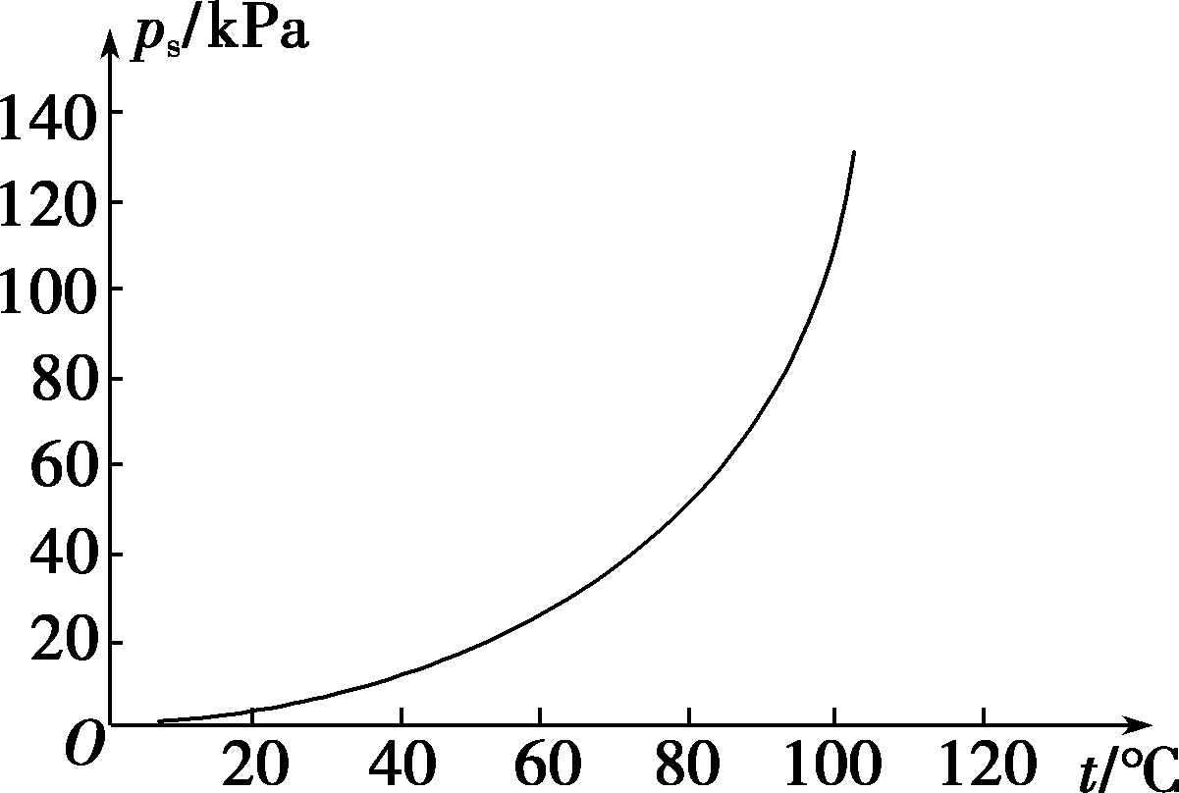
A．水的饱和汽压随温度的变化而变化，温度升高，饱和汽压增大
B．在一定温度下，饱和汽的分子数密度是不变的
C．当液体处于饱和汽状态时，液体会停止蒸发现象
D．在实际问题中，饱和汽压包括水蒸气的气压和空气中其他各种气体的气压
【参考答案】AB.
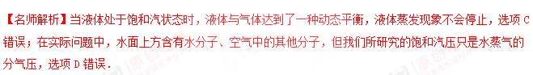
2．如图，一定量的理想气体从状态a沿直线变化到状态b，在此过程中，其压强( )
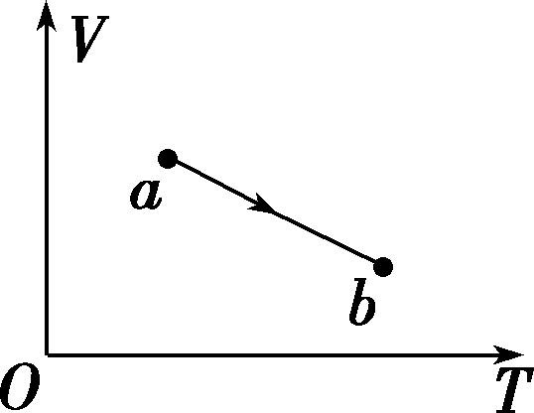
A．逐渐增大 B．逐渐增小
C．始终不变 D．先增大后减小
【参考答案】A
【名师解析】法一：由题图可知，气体从状态a变到状态b，体积逐渐减小，温度逐渐升高，由＝C可知，压强逐渐增大，故A正确．
法二：由＝C得：V＝T，从a到b，ab段上各点与O点连线的斜率逐渐减小，即逐渐减小，p逐渐增大，故A正确．
3.一定质量的理想气体的状态经历了如图所示的a→b、b→c、c→d、d→a四个过程，其中bc的延长线通过原点，cd垂直于ab且与水平轴平行，da与bc平行，则气体体积在( )
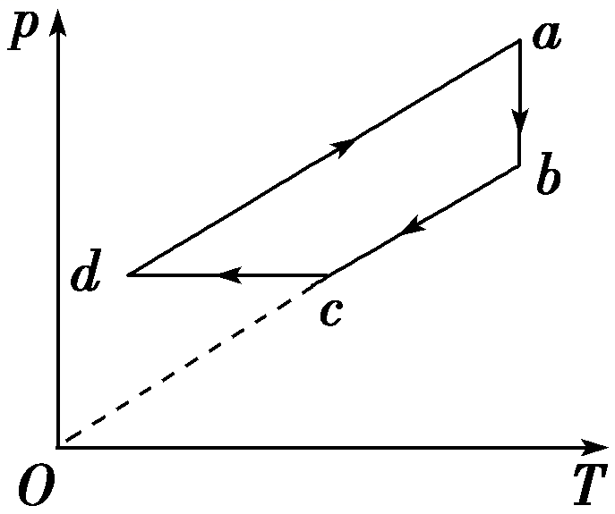
A．a→b过程中不断增加
B．b→c过程中保持不变
C．c→d过程中不断增加
D．d→a过程中保持不变
E．d→a过程中不断增大
【参考答案】ABE.
【名师解析】由题图可知a→b温度不变，压强减小，所以体积增大，b→c是等容变化，体积不变，因此A、B正确；c→d体积不断减小，d→a体积不断增大，故C、D错误，E正确．
4.一定质量的理想气体由状态A变化到状态B，气体的压强随热力学温度的变化如图所示，则此过程( )
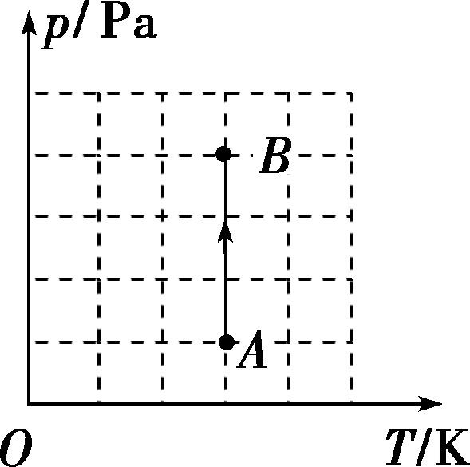
A．气体的密度增大
B．外界对气体做功
C．气体从外界吸收了热量
D．气体的内能不变
E．气体的内能增加
【参考答案】ABD
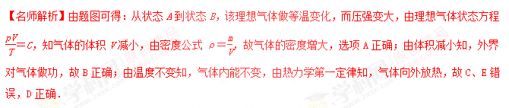
5.(2018·东北三省四市协作体联考)如图所示，一绝热容器被隔板K隔开成a、b两部分．已知a内有一定量的稀薄气体，b内为真空．抽开隔板K后，a内气体进入b，最终达到平衡状态．在此过程中( )
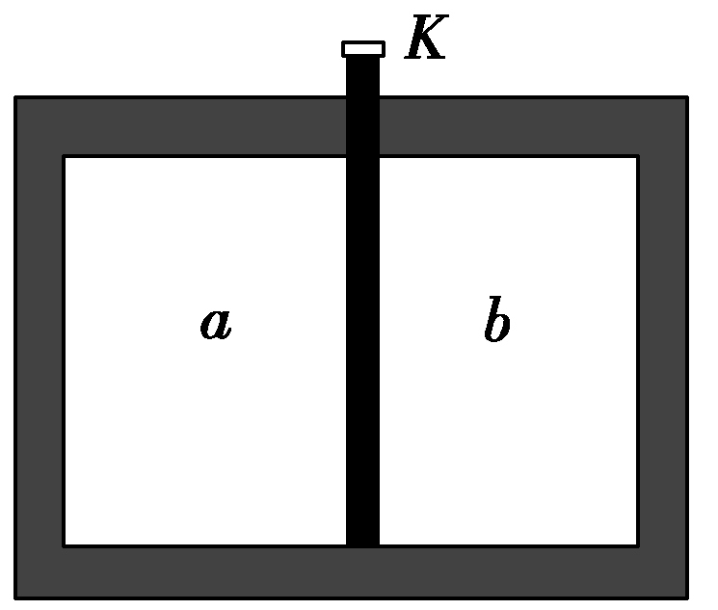
A．气体对外界做功，内能减少
B．气体不做功，内能不变
C．气体压强变小，温度降低
D．气体压强变小，温度不变
E．单位时间内和容器壁碰撞的分子数目减少
【参考答案】BDE
【名师解析】a内气体向真空膨胀，不对外界做功，故A错；又因容器绝热，Q＝0，由热力学第一定律知，ΔU＝0，故B对；由玻意耳定律知压强减小；稀薄气体可看做理想气体，内能不变，则温度不变，C错，D、E对．
6.一定质量的理想气体被活塞封闭在透热的汽缸中，如图所示．不计活塞与汽缸的摩擦，当用外力向上缓慢拉动活塞的过程中，环境温度保持不变．下列判断正确的是( )
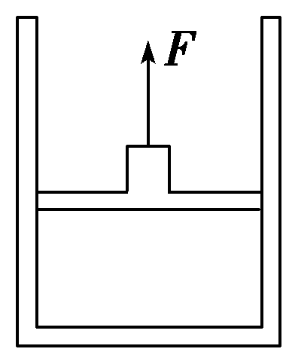
A．拉力对气体做正功，气体内能增加，吸收热量[来源:Zxxk.Com]
B．气体对外做功，内能不变，吸收热量
C．外界对气体做功，内能不变，放出热量
D．气体吸收的热量等于气体对活塞做功
E．气体分子平均动能不变，压强变小
【参考答案】BDE
【名师解析】活塞缓慢上移的过程中，气体膨胀对活塞做功，而气体温度保持不变，内能不变，由热力学第一定律ΔU＝W＋Q＝0知，Q＞0，即吸收热量，故B、D正确；由于温度保持不变，故分子平均动能不变，气体做等温膨胀，由pV＝C知，压强变小，故E正确．

